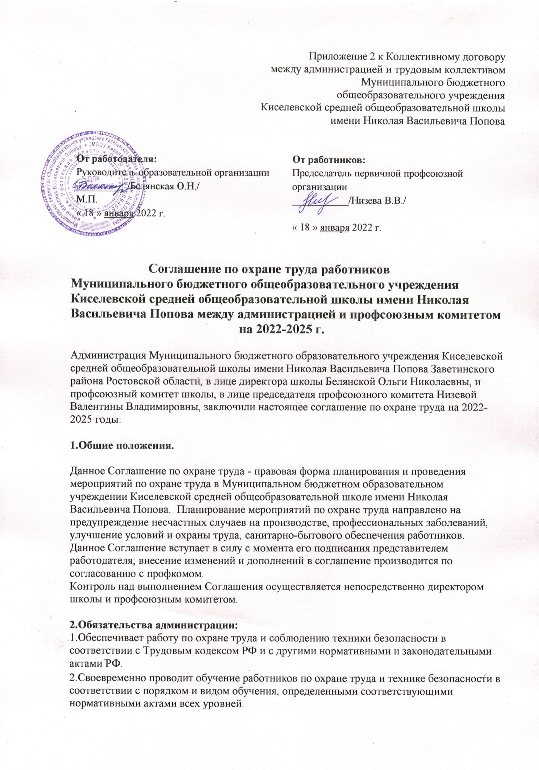3.Обеспечивает выдачу работникам средств индивидуальной защиты, инвентаря, мебели, оборудования, необходимого для работы.
4.Осуществляет учет и расследование несчастных случаев в школе.
5.Обеспечивает проведение аттестации рабочих мест.
6.Обеспечивает социальное страхование всех работающих от несчастных случаев и профессиональных заболеваний.
7.Организует в соответствии с планами повышения квалификации обучение ответственного за охрану труда за счет бюджета школы.
8.Контролирует выполнение к 01.10 текущего года всех запланированных мероприятий по подготовке к работе в зимнее время.
9.Обеспечивает работу и надлежащее содержание санитарно-бытового помещения.
10.Контролирует порядок на территории школы.
11.Не допускает эксплуатацию неисправного оборудования.
12.Обеспечивает соблюдение должностными лицами требований охраны труда, графиков, планово-предупредительных ремонтов, бесперебойную работу отопительной и вентиляционной систем, а также системы противопожарной сигнализации.

3. Обязательства профсоюза:
1.Заключает от имени трудового коллектива Соглашение по охране труда на учебный год с последующей пролонгацией.
2.Осуществляет общественный контроль над деятельностью администрации в вопросах охраны труда и соблюдения техники безопасности в соответствии с законодательством РФ.
3.Проверяет состояние охраны труда, техники безопасности, производственной санитарии на рабочих местах и добивается проведения необходимых мероприятий по обеспечению здоровых и безопасных условий труда не реже двух раз в год.
4.Принимает участие в работе комиссии по принятию школы к новому учебному году.
5.Участвует в расследовании несчастных случаев и случаев профессиональных заболеваний.
6.Участвует в разработке мероприятий по достижению установленных нормативов по ОТ.
7.Контролирует применение спецсредств, выдаваемых обслуживающему персоналу школы.
8.Организует сбор предложений для проекта Соглашения по охране труда и обсуждает их на собрании трудового коллектива.
9.Проверяет ход выполнения Соглашения по охране труда.

4. Взаимные обязательства администрации и профсоюза:
1.Осуществлять административно-общественный контроль над состоянием
охраны труда на рабочих местах.
2.Выносить на рассмотрение трудового коллектива вопросы состояния охраны труда, обсуждать случаи нарушения требований техники безопасности со стороны работников школы.

№ п/п | Наименование мероприятий | Срок проведения | Ответств.  исполнитель
1.Организационные мероприятия.
1.1. | Обучение и проверка знаний по охране труда | в течение года | Директор и  председатель ПК
1.2. | Разработка и утверждение инструкций по охране труда (по профессиям ОУ).  Согласование инструкций с профкомом в установленном ТК РФ порядке. | ежегодно до 10.09. | Директор и  председатель ПК
1.3. | Обеспечение журналами регистрации инструктажа (вводного, на рабочем месте) по утвержденным Минтрудом РФ образцам | ежегодно до 01.09. | Директор
1.4. | Проведение общего технического осмотра помещения школы на соответствие безопасной эксплуатации. | ежемесячно | Директор, комиссия по охране труда
1.6. | Организация комиссии по охране труда на паритетной основе с профсоюзной организацией | ежегодно до 01.09. | Директор и  председатель ПК
1.7. | Организация и проведение административно-общественного контроля по охране труда | в течение года | Директор председатель ПК
1.8 | Организация мероприятий по управлению профессиональными рисками на рабочих местах. Оценка профессиональных рисков | Ежегодно | Директор, комиссия по идентификации опасностей и оценке рисков, председатель ПК
1.9. | Организация комиссии по проверке знаний по охране труда работников школы | ежегодно до 01.09. | Директор, зам. директора по УВР
2.Технические мероприятия.
2.1. | Приведение естественного и искусственного освещения на рабочих местах, в кабинетах, бытовых помещениях, местах массового перехода в соответствии с требованиями СанПиН. | в течение года | Директор, завхоз
2.2. | Проведение испытаний устройств заземления (зануления) и изоляцию проводов электросистем здания на соответствие безопасной эксплуатации | в течение года | Директор, рабочий по комплексному обслуживанию зданий, специализированная организация, по договору
2.3. | Замена и утилизация ртутных ламп (при наличии) | в течение года | Директор, специализированная организация, по договору
2.4. | Контроль над проведением мероприятий по подготовке здания, коммуникаций и оборудования к работе в зимних условиях | август-октябрь | Директор  председатель ПК
3. Лечебно-профилактические и санитарно - бытовые мероприятия.
3.1. | Содержание в надлежащем состоянии учебных кабинетов, обеспечение в них температурного режима, освещенности и других условий в соответствии с действующими нормативными требованиями | в течение года | Директор,  заведующие кабинетами
3.2. | Предварительные и периодические медицинские осмотры работников в соответствии с Порядком проведения предварительных и периодических осмотров работников | ежегодно  июнь-август | Директор
3.3. | Обеспечение аптечкой первой медицинской помощи в соответствии с рекомендациями Минздрава | в течении года | Директор, завхоз
3.4 | Прохождение обучение работниками профессиональной гигиенической подготовки и аттестации | в соответствии с Программой производственного контроля | Директор
3.5 | Оснащение спецсредствами санузла | в течении года | Директор, завхоз
3.6 | Обеспечение работников питьевой водой | в течении года | Директор, завхоз
4. Мероприятия по обеспечению средствами индивидуальной защиты
Выдача средств индивидуальной защиты в соответствии с типовыми нормами, утвержденными постановлениями Минтруда России |  | в течение года | Директор, завхоз
4.2. | Обеспечение работников мылом, и другими санитарно-гигиеническими средствами в соответствии с утвержденными нормами | в течение года | Директор, завхоз
5. Мероприятия по пожарной безопасности
5.1. | Разработка, утверждение инструкций о мерах пожарной безопасности в соответствии с действующими требованиями и на основе Правил пожарной безопасности | ежегодно  до 01.09. | Директор  председатель ПК, ответственные лица за пожарную безопасность
5.2. | Обеспечение журналом регистрации противопожарного инструктажа. | ежегодно  до 01.09. | Директор  председатель ПК, ответственные лица за пожарную безопасность, секретарь руководителя
5.3. | Обеспечение школы первичными средствами пожаротушения (огнетушители и др.) | ежегодно  до 01.09. | Директор
5.4. | Организация обучения работающих и обучающихся в школе мерам обеспечения пожарной безопасности и проведение тренировочных мероприятий по эвакуации всего персонала | в течение года | Зам. директора по УВР, ответственные лица за пожарную безопасность
5.5. | Обеспечение работы системы противопожарной сигнализации | в течение года | Директор, завхоз, рабочий по комплексному обслуживанию, специализированная организация, по договору

